Математическая кругосветка «По лабиринтам математики»
«Предмет математики настолько серьезен,
что полезно не упускать случаев
делать его немного занимательнее»
Блез Паскаль.

За время работы учителем математики постоянно убеждаюсь в истинности слов французского математика Блеза Паскаля. Интересные формы работы на уроках и внеурочных занятиях зажигают в учениках неподдельный интерес к предмету, способствуют развитию креативного мышления. Одну из таких форм внеурочного занятия, математическую кругосветку, использую в пятом классе. Помогают в проведении кругосветки подготовленные ребята из старших классов. Старшеклассники являются руководителями станций кругосветки, они выдают и оценивают задание группе пятиклассников пришедших на определённую станцию. Станции размещать лучше в разных кабинетах. Над кабинетом яркое, красочное название станции. На старте кругосветки капитану команды пятиклассников выдаётся маршрутный лист, на котором указан порядок прохождения станции. Название станций: числовая, умники и умницы, конструктор, эрудит.
При организации мероприятии широкое поле для творчества. Есть возможность добавлять станции и вместо предложенных включать другие, в соответствии с целями и задачами, поставленными учителем.
Задания на станциях .
1. «Числовая»
Команде предлагается выполнить следующие задания:
Вместо многоточия подставить число прописью, чтобы получилось слово (количество балов соответствует количеству отгаданных слов, максимум – 13);
- ПО...Л ответ:(два)
- И...РИЯ ответ: (сто)
- ::.Я ответ:(семь)
- С...Ж ответ: (три)
- П....ЛЕТ ответ: (сто)
- ...ЛБ ответ: (сто)
- ...Г ответ: (сто)
- Р..А ответ: (один)
- ПРО...Р ответ: (сто)
- ВИ..НА ответ: (три)
- ТЕ... ответ: (сто)
- С...ЖКА ответ:(три)
- СВИ...К ответ: (сто)
Во втором столбце найти окончание пословицы из первого столбца (количество балов соответствует количеству отгаданных пословиц, максимум – 13

1. От тысячи сует | 1. имей сто друзей
2. Не было ни гроша, | 2. два - лучше
3. У матери дочь и | 3. стар да мал
4. Не имей сто рублей, а | 4. тот нужды не узнает
5. Лучше десять раз поворотить, | 5. тому трудно будет всю жизнь
6. Кто хоть одно ремесло знает, | 6. плохие у хозяина делишки
7. Не гонись за двумя зайцами, | 7. пользы делу нет
8. Ум - хорошо, а | 8. дороже тысячи легковесных фраз
9. За ученого | 9. ни одного не поймаешь
10. Человек два раза глуп живет: | 10. чем один раз на мель сесть
11. Кому трудно учиться один день, | 11. двух неученых дают
12. В доме ни одной книжки - | 12. в тридцать лет дочурка
13. Одно обдуманное слово | 13. да вдруг алтын

Ответы к составлению пословиц: 1-7, 2-13, 3-12, 4-1, 5-10, 6-4, 7-9, 8-2,
9-11, 10-3, 11-5, 12-6, 13-8
2. «Конструктор»
Из частей математического конструктора собрать многогранники представленные на рисунке (7 шт). Количество баллов, заработанных командой на данной станции кругосветки, определяется по количеству собранных многогранников. Максимальное количество баллов - 7
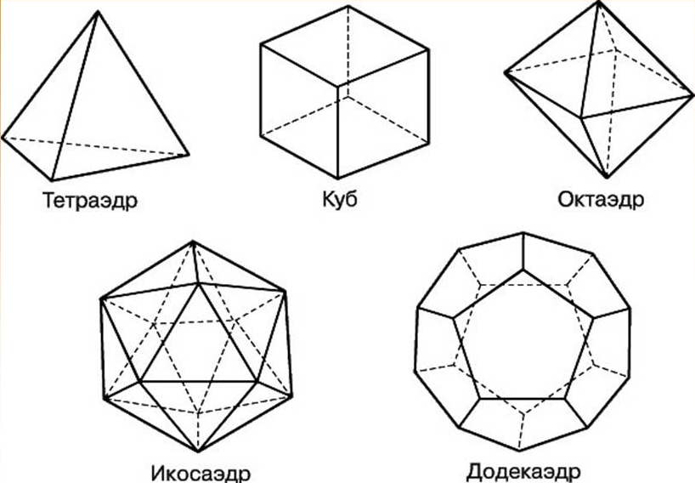

3. «Умники и умницы»
Команде предлагается решить представленные задачи (9 шт). Учитывается только правильный ответ. Решение можно предоставить как в устной, так и в письменной форме. Количество баллов, заработанных командой на данной станции кругосветки, определяется по количеству решённых задач. Максимальное количество баллов – 9

1. Из автобуса на остановке вышло 6 пассажиров, а вошло 11. На следующей остановке вышло 8, вошло 9. Сколько пассажиров стало в автобусе, если вначале в автобусе было 24 пассажира?
2. От веревки длинной 48 метров отрезали 3/4 части. Какой длины стала веревка?
3. Папе 42 года, он на 29 лет моложе дедушки и в 3 раза старше сына. Сколько лет дедушке и сколько лет сыну?
4. У Андрея и Бори вместе 11 орехов, у Андрея и Вовы 12 орехов, у Бори и Вовы 13 орехов. Сколько всего орехов у Андрея, Бори и Вовы вместе?

5. Летом килограмм клубники стоит 80 рублей. Мама купила 1 кг 200 г клубники. Сколько рублей сдачи она получит с 500 рублей?

6. На палке отмечены поперечные линии красного, жёлтого и зелёного цвета. Если распилить палку по красным линиям, получится 15 кусков, если по жёлтым — 5 кусков, а если по зелёным — 7 кусков. Сколько кусков получится, если распилить палку по линиям всех трёх цветов?

7. На поверхности глобуса фломастером проведены 12 параллелей и 22 меридиана. На сколько частей проведённые линии разделили поверхность глобуса?
Меридиан — это дуга окружности, соединяющая Северный и Южный полюсы. Параллель — это окружность, лежащая в плоскости, параллельной плоскости экватора.
8. Улитка за день заползает вверх по дереву на 4 м, а за ночь сползает на 3 м. Высота дерева 10 м. За сколько дней улитка впервые доползёт до вершины дерева?

9. Сырок стоит 7 рублей 20 копеек. Какое наибольшее число сырков можно купить на 60 рублей?

Ответы на задачи:
1. ответ: в автобусе стало 30 пассажиров; 2. ответ: верёвка стала равна 12 метрам; 3. Ответ: сыну 14 лет, дедушке 71 год; 4. Ответ: 18 орехов; 5. Ответ: 104; 6. Ответ: 25 кусков; 7. Ответ: 286; 8. Ответ: За день улитка заползёт на 4 метра, а за ночь — сползёт на 3 метра. Итого за сутки она заползёт на метр. За шестеро суток она поднимется на высоту шести метров. И днём следующего, седьмого, дня она окажется на вершине дерева; 9. Ответ: 8.

4. «Эрудит»
1) Назовите хоть одно фальшивое число
Ответ: в древности отрицательные числа называли фальшивыми
2) Эту задачу ребёнок решит за 1 минуту, подросток за 5 минут, старшеклассник за 30, выпускник за 1 час, а профессор не решит никогда: О Д Т Ч П Ш С В Д Д
Ответ: Один, два, три …
3) В Китае официальный минимум равен 1500, для рабочих -2000, а для окончивших школу 4000. О чём это?
Ответ; иероглифы
4) «Моно», «ди,», «поли» – это по гречески;
«уни», «би», «мульти» – это по латыни. А как будет по-русски?
Ответ: один, два, много
5) Пифагор, любивший возиться с числами, обозначил четыре элемента, из которых по воззрением древнегреческих мудрецов состоял мир, т.е. огонь, землю, воздух и воду числами 1, 2, 3, и 4.Каким числом он обозначил весь мир?
Ответ: 1 +2 + 3 + 4 = 10
6) В древности такого математического термина не было. Его ввел в 17 веке французский математик Франсуа Виет. В переводе с латинского – «спица колеса».
Ответ: Радиус
7)
Кто является основоположником отечественной вычислительной техники?
Ответ:
Сергей Алексеевич Лебедев (1902–1974)
8)
Виктор Гюго заметил однажды, что разум человеческий владеет тремя ключами, позволяющими людям знать, думать, мечтать. Два из них – буква и нота. А каков третий ключ?
Ответ: Цифра
9) Различные открытия и изобретения в математике тесно связаны с жизнью.
Появление дробей, например, связано с необходимостью справедливого раздела имущества. А с чем связано появление отрицательных чисел?
Ответ: С записью долгов

